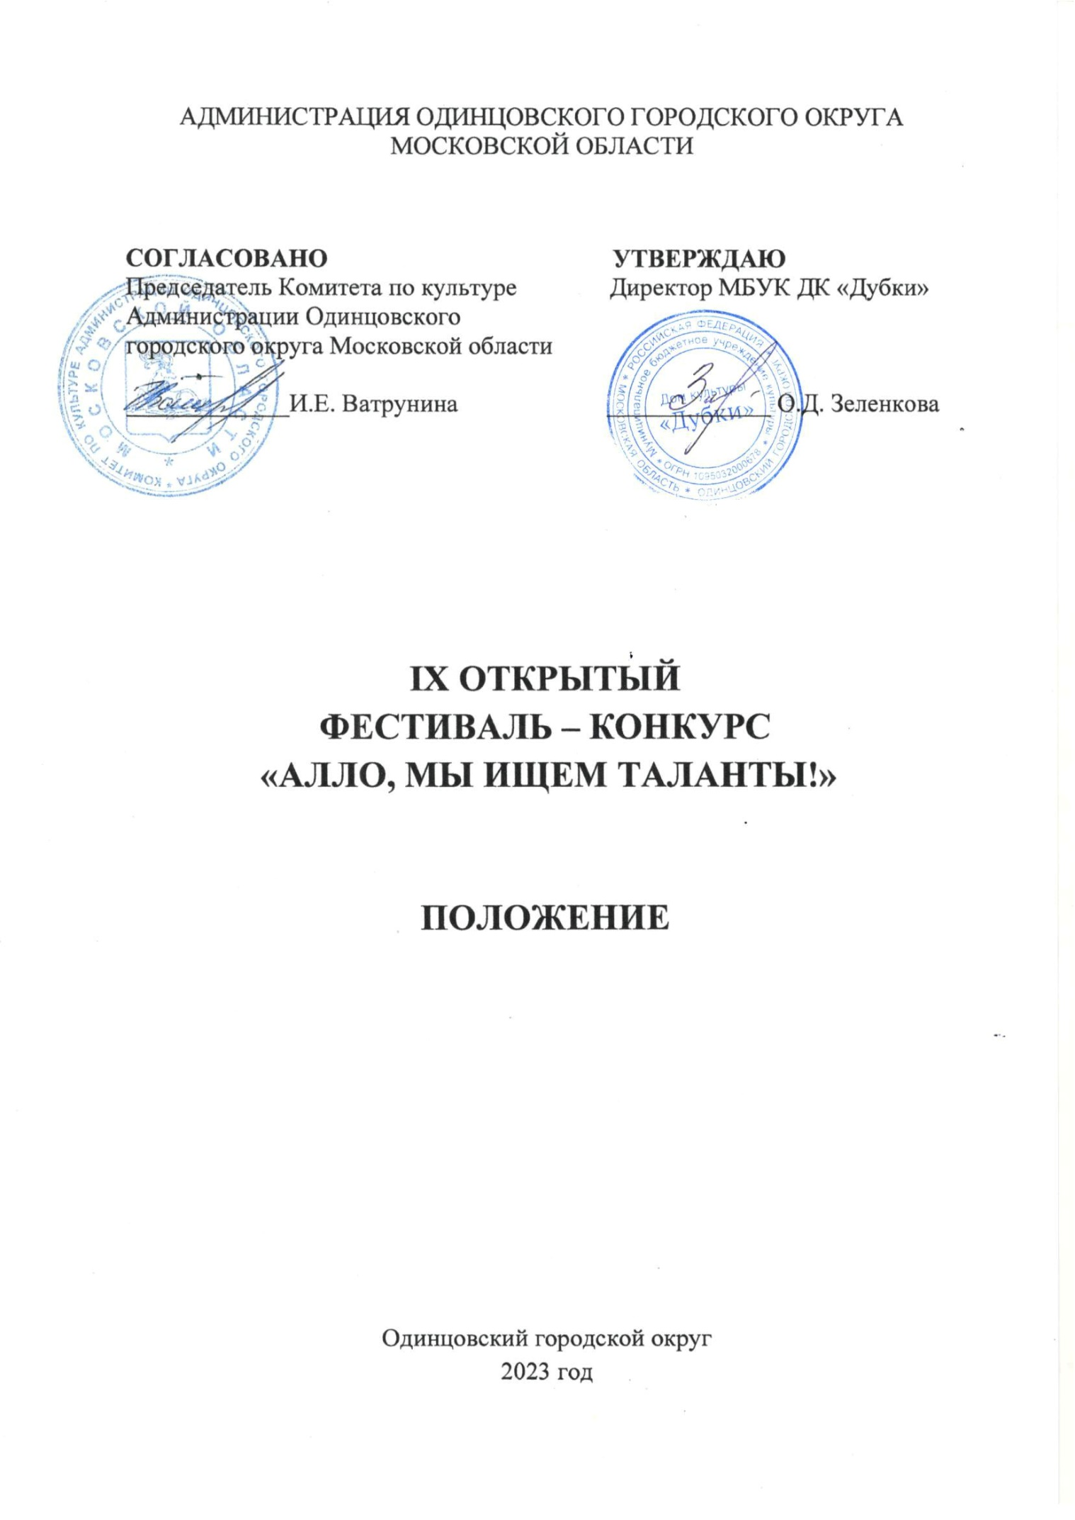

- ТРАДИЦИИ и история ФЕСТИВАЛя – КОНКУРСА
«Человек, обладающий врожденным талантом, испытывает величайшее счастье тогда, когда использует этот талант», - писал Иоганн Вольфганг Гёте. А что же такое талант? В чем он проявляется? Талант - это высокий уровень развития специальных способностей, которые проявляются в конкретной деятельности.
Традиционно Фестиваль-конкурс «Алло, мы ищем таланты!» (далее – Фестиваль-конкурс) дает возможность развития самодеятельного творчества.
В 2012 году родилась идея создания многожанрового Фестиваля-конкурса. Вдохновителем, организатором данного проекта является Валентина Александровна Рощина, руководитель клуба любителей песни «Весна».
Фестиваль-конкурс «Алло, мы ищем таланты!» направлен на выявление ярких и талантливых исполнителей, сохранение и популяризацию традиций художественной самодеятельности, раскрытие творческого потенциала жителей Московской области и других регионов Российской Федерации.
В 2022 году Фестивалю-конкурсу присвоен статус Открытого.

- ЦЕЛИ И ЗАДАЧИ ФЕСТИВАЛЯ-КОНКУРСА
Цель: содействие развитию творческих способностей и формирование у людей разных возрастов духовной культуры и бережного отношения к историческому и культурному наследию, посредством художественной самодеятельности.
Задачи:
- Выявление и поддержка талантливых людей разных возрастных категорий.
- Придание дополнительного импульса развитию и пропаганде художественной самодеятельности.
- Создание благоприятных условий для культурного развития участников.
- Развитие социальной активности и творческого потенциала личности, создание условий реализации в художественной самодеятельности.
- Содействие росту творческих способностей и гармоничному становлению личности.

- УЧРЕДИТЕЛИ И ОРГАНИЗАТОРЫ ФЕСТИВАЛЯ-КОНКУРСА
Муниципальное бюджетное учреждение культуры Дом культуры «Дубки» (далее - МБУК ДК «Дубки») при поддержке Комитета по культуре Администрации Одинцовского городского округа Московской области.
По решению Учредителя Фестиваля-конкурса мероприятие может проводиться в дистанционном или онлайн формате.
Организаторы осуществляют контроль за проведением Фестиваля-конкурса в соответствии с требованиями санитарно-эпидемиологической обстановки, стандарта организации работы в организациях сферы культуры, осуществляющих свою деятельность на территории Московской области, в целях недопущения распространения инфекционных заболеваний.

- ОРГКОМИТЕТ ФЕСТИВАЛя – КОНКУРСА
ПРЕДСЕДАТЕЛЬ  ЗАМЕСТИТЕЛЬ ПРЕДСЕДАТЕЛЯ  ЧЛЕНЫ ОРГКОМИТЕТА  ОТВЕТСТВЕННЫЙ СЕКРЕТАРЬ | Зеленкова Оксана Данииловна - директор МБУК ДК «Дубки»  Рощина Валентина Александровна - заведующий отделом Лесной Городок МБУК ДК «Дубки»  Клочкова Елена Александровна - заместитель директора МБУК ДК «Дубки»  Фомеченкова Ольга Вячеславовна заведующий отделом культурно-досуговой деятельности МБУК ДК «Дубки»  Корсунова Елена Николаевна - администратор МБУК ДК «Дубки»

Оргкомитет оставляет за собой право отклонить заявку на участие в случае нарушения условий Фестиваля-конкурса.

- ДАТА И МЕСТО ПРОВЕДЕНИЯ ФЕСТИВАЛЯ-КОНКУРСА
Дата проведения:
7 апреля 2023 номинация «хореография»
- Регистрация – 12:00 ч.
- Торжественное открытие, представление жюри 13:00 ч.
- Награждение за участие в конкурсной программе по окончанию номинации.
8 апреля 2023 номинация «вокал»
- Регистрация – 12:00 ч.
- Торжественное открытие, представление жюри 13:00 ч.
- Награждение за участие в конкурсной программе по окончанию номинации.
Адрес проведения: Московская область, Одинцовский г.о., село Дубки, ул. Советская, д.7. Тел. для справок: 8(498)698-97-05.

6. УСЛОВИЯ УЧАСТИЯ В ФЕСТИВАЛе-КОНКУРСЕ
Фестиваль-конкурс проводится среди людей разных возрастных категорий, представителей всех народностей и национальностей Российской Федерации учреждений культуры Московской области и других регионов Российской Федерации.

Возрастные группы
Для номинаций «вокал», «хореография»:
- Младшая группа - до 7 лет;
- Средняя группа - от 8 до 13 лет;
- Старшая группа - от 14 до 17 лет;
- Молодёжь – от 18 лет до 35 лет;
- Взрослая группа– от 36-и старше.

Регламент выступления:
- «Вокал» - 1 произведение длительностью не более 5 минут.
- «Хореография» - 1 танец длительностью не более 5 минут.

Групповые категории участников для всех номинаций:
- Солисты.
- Малые формы (от 2-х до 4-х человек).
- Ансамбли / коллективы (шоу-группы и т.д. до 10-12 человек).

7. ПОРЯДОК И ПРОГРАММА ПРОВЕДЕНИЯ ФЕСТИВАЛЯ-КОНКУРСА
- Номинация «Вокал»
Для участников данной номинации предлагаются следующие направления:
- Эстрадное.
- Академическое.
- Народное.
Порядок участия: конкурсные произведения исполняются в сопровождении фонограммы -1 (минус), музыкального аккомпанемента или a capella. Допускается прописанный бэк-вокал для вокалистов (соло); не допускается прописанный бэк-вокал для ансамблей и DOUBLE-трек (инструментальное или голосовое дублирование основной партии) для всех исполнителей. Не допускается выступление вокалистов в конкурсной программе под фонограмму «плюс».
Критерии оценки: чистота интонации и качество звучания, сценическая культура, соответствие репертуара исполнительским возможностям и возрастной категории исполнителя, исполнительское мастерство, художественная образность, мелодизм, оригинальность, выразительность.
- Номинация «Хореография»
Для участников данной номинации предлагаются следующие направления:
- Народный танец.
- Современный танец.
- Спортивный танец.
Критерии оценки: исполнительское мастерство, техника исполнения движений, композиционное построение номера, соответствие репертуара возрастным особенностям исполнителей, сценическая культура, артистизм, оригинальность, раскрытие художественного образа.

Фестиваль-конкурс проводится в два этапа:
1 этап: прием конкурсных заявок установленной формы (Приложение № 1) и (Приложение № 2), (Приложение № 3) осуществляется с 14 по 31 марта 2023 года на электронную почту: festivalallo-talant@yandex.ru
2 этап: проведение конкурса и награждение победителей 7 и 8 апреля 2023 года:
7 апреля 2023 номинация «хореография»;
8 апреля 2023 номинация «вокал».

8. Жюри ФЕСТИВАЛя – КОНКУРСА
Для работы в жюри Фестиваля-конкурса приглашаются высокопрофессиональные специалисты в профильной сфере деятельности, заслуженные деятели культуры и искусства, общественные деятели, представители СМИ и др.
Жюри имеет право:
- Не присуждать все дипломы и соответствующие им звания лауреатов.
- Делить призовое место между несколькими участниками.
- Присуждать специальные дипломы.
- Решение жюри по итогам Фестиваля-конкурса окончательно и обсуждению не подлежит.

9. Награждение победителей
Награждение проводится по каждой номинации и возрастной группе.
- Победителям Фестиваля-конкурса вручаются Дипломы. Занявшим I, II, III места присваивается звание – «ЛАУРЕАТ» IX Открытого Фестиваля-конкурса "Алло, мы ищем таланты!" 1, 2 или 3 степени. Возможно присуждение специальных дипломов.
- Гран-При Фестиваля-конкурса присуждается по решению Жюри вне зависимости от номинации и количества участников.
- Дуэтам, ансамблям и коллективам вручается награда одна на коллектив.
- Вручение дипломов победителям конкурса будет проводиться 7 и 8 апреля 2023 в МБУК ДК «Дубки».
- В случае невозможности получения диплома победителя конкурса в день вручения, диплом будет отправлен по адресу электронной почты руководителя коллектива.
- Имена и фотографии победителей будут опубликованы на официальном сайте и официальных аккаунтах социальных сетей МБУК ДК «Дубки» https://vk.com/id354652728

10. Финансовые условия
Фестиваль-конкурс проводится на безвозмездной основе.

11. Порядок подачи заявки
- Заявки принимаются в формате WORD, согласие на обработку персональных данных в PDF, к заявке подкрепить текст песни в 1экз. + фонограмма – (минус) на эл.почту: festivalallo-talant@yandex.ru
- Тема письма: указать НА КОНКУРС и название Учреждения!
- Заявки, поданные позже указанного срока, не рассматриваются.

12. КОНТАКТЫ
Справочная информация: МБУК ДК «Дубки» по адресу: Московская область, Одинцовский район, село Дубки,
ул. Советская, дом 7.
Тел. для справок: 8(498)698-97-05

8(903)224-28-58 Сергей Васильевич Булатов, художественный руководитель МБУК ДК «Дубки».
Сайт учреждения: http://dk-dubki.mo.muzkult.ru/

Приложение № 1
к Положению о проведении
IX Открытого фестиваля-конкурса
«Алло, мы ищем таланты!»

ЗАЯВКА
На участие в IX Открытом фестивале-конкурсе «Алло, мы ищем таланты!»
Направляющая сторона (полное наименование учреждения)
_____________________________________________________________________________

Полное название коллектива, ФИО исполнителя – солиста
____________________________________________________________________________

Номинация, количество участников, возрастная группа
____________________________________________________________________________

ФИО руководителя, педагога, контактный телефон, e-mail
____________________________________________________________________________

ФИО концертмейстера
____________________________________________________________________________

Подробная программа выступления (с указанием названия произведения, жанра, автора музыки и текста, авторов обработок и/или аранжировок, точный хронометраж каждого номера, общий хронометраж всей программы):
_____________________________________________________________________________
_____________________________________________________________________________
«_____» ______________ 2023 г. Подпись______________/___________________

Приложение № 2
к Положению о проведении
IX Открытого фестиваля-конкурса
«Алло, мы ищем таланты!»

Номинация_________________________________________________________
Коллектив/участник_________________________________________________

СОГЛАСИЕ НА ОБРАБОТКУ ПЕРСОНАЛЬНЫХ ДАННЫХ

Я, _____________________________________________________________________________
_____________________________________________________________________________
(Ф.И.О. участника конкурса)

в связи с участием в Фестивале-конкурсе, даю свое согласие на размещение и обработку своих персональных данных (паспортных, анкетных), на размещение в сети Интернет информации о себе (Ф.И.О., возраст, город), на публикацию фото- и видеоматериалов в сети Интернет с моим участием в IX Открытом фестивале-конкурсе «Алло, мы ищем таланты!»

С Положением о Фестивале-конкурсе, размещенном на сайте МБУК ДК «Дубки» ознакомлен(а), порядок проведения конкурса мне понятны.
По моему первому требованию согласие может быть отозвано письменным заявлением.

Контактный телефон______________________
«_____» ______________ 2023 г. Подпись______________/____________________/

Приложение № 3
к Положению о проведении
IX Открытого фестиваля-конкурса
«Алло, мы ищем таланты!»

СОГЛАСИЕ
на обработку персональных данных, на фото-и видеосъёмку
Я,_______________________________________________________________________________________,
(фамилия, имя, отчество субъекта персональных данных или его представителя)

в соответствии с ч. 4 ст. 9 Федерального закона от 27.07.2006 N 152-ФЗ «О персональных данных», зарегистрированный(-ая) по адресу: _________________________________________________________
________________________________________________________________________________________
документ, удостоверяющий личность: _______________________________________________________,
(наименование документа, N, сведения о дате выдачи документа и выдавшем его органе)
являясь представителем (законным) несовершеннолетнего: _________________________________________________________________________________________, действуя на основании (фамилия, имя, отчество несовершеннолетнего)
доверенности от "_____" _____________ ______ г. № ___, или иной̆ документ, подтверждающий̆ полномочия представителя (свидетельство о рождении): _____________________________________________________________________________________________________________________________________________________________________________________________________________________________________________________________________________,
в целях участия в IX Открытом фестивале-конкурсе «Алло, мы ищем таланты!» (далее по тексту – Фестиваль-конкурс), подтверждаю свое ознакомление и соглашаюсь с нормативными документами, определяющими порядок проведения конкурса, в том числе с Положением о Фестивале-конкурсе, даю согласие МБУК ДК «Дубки» Одинцовского городского округа Московской области, расположенному по адресу: с. Дубки, ул. Советская, д.7 (далее по тексту - Оператор), а также иным лицам, осуществляющим обработку персональных данных по поручению Оператора, если обработка будет поручена таким лицам:
на обработку моих персональных данных и (или) персональных данных представляемого лица, а именно: сбор, запись, систематизацию, накопление, хранение, уточнение (обновление, изменение), извлечение, использование, передачу (распространение, предоставление, доступ), обезличивание, блокирование, удаление, уничтожение персональных данных. Согласие даётся свободно, своей̆ волей̆ и в своем интересе или в интересе представляемого лица и распространяется на следующие персональные данные: фамилия, имя и отчество субъекта, год, месяц, дата и место рождения субъекта, наименование образовательной̆ организации, осуществляющей̆ обучение субъекта, а также любая иная информация, относящаяся к личности субъекта, доступная, либо известная в любой̆ конкретный̆ момент времени Оператору. Согласие даётся также с целью дальнейшего приглашения (оповещения) субъекта персональных данных для участия в мероприятиях, проводимых Оператором;
на фото-и видеосъёмку в одетом виде субъекта персональных данных в целях использования (публикации) фото-и видеоматериалов с его изображением на официальных сайтах, стендах, рекламных роликах, фотовыставках и в печатной̆ продукции Оператора и (или) дней проведения Фестиваля -конкурса. Согласие даётся свободно, своей̆ волей̆ и в своем интересе или в интересе представляемого лица. Настоящее согласие предоставляется на осуществление любых действий в отношении фото-и видеосъёмки субъекта персональных данных, которые необходимы или желаемы для достижения целей Фестиваля-конкурса, а также в целях, соответствующих деятельности Оператора, включая (без ограничений) сбор, систематизацию, накопление, хранение, уточнение (обновление, изменение), использование, обезличивание, блокирование, фото и видео материалов, а также осуществление любых иных действий̆ с фото-и видео материалами субъекта персональных данных. Оператор гарантирует, что обработка фото-и видео материалов осуществляется в соответствии с действующим законодательством. Обработка фото-и видеоматериалов субъекта персональных данных будет производиться автоматизированным либо иным образом.
Настоящее согласие действует со дня его подписания до дня отзыва в письменной̆ форме.
__________________________________________________________________________________________ (фамилия, имя, отчество субъекта персональных данных или его представителя и его подпись)

«_____» ______________ _______ г.

